|  |  |
| --- | --- |
| **TEAMS(团队) – 从家里接入**  信息系统  使用指南和程序 |  |

Microsoft Teams (微软团队)是一个虚拟学习平台，学生可以与教师进行交流并与同学互相协作。学生可以直接在微软团队与老师互动。该应用程序允许利用课堂讨论板、课堂笔记本、视频会议和虚拟课堂会议。微软团队可在电脑和移动设备上接入。

**如何接入和安装 MS Teams (微软团队)**  
  
MS 团队可以经由您的浏览器或将本地应用程序安装到您的电脑在线使用。**《信息系统》强烈建议安装本地应用程序，因为它提供了更大的功能和可靠性。**

**1） 从打开在线版本开始：**

* 转到[my.cherrycreekschools.org](http://my.cherrycreekschools.org/)
* 使用 CCSD 电子邮件和密码登录。
* 在“**MyProductivity”** 选项卡下，单击 “**Microsoft Teams”** 磁贴：

[](https://helpdesk.cherrycreekschools.org/api/v3/mojo_files/91766)

* MS Teams(微软团队) 的在线版本将在新的浏览器窗口中打开，系统可能会提示您再次使用 CCSD ID (登录名）和密码，登录到 Office 365。

**2） 下载并安装客户端应用程序：**

* 打开 “Teams”的在线版本后，要安装本地“Teams”客户端应的用程序，请单击“Teams ”窗口左下角的“**Download desktop app**(下载桌面应用)”图标：

[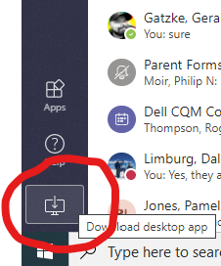](https://helpdesk.cherrycreekschools.org/api/v3/mojo_files/91773)

* “Teams” 安装程序将下载到您的电脑，**单击浏览器窗口左下角“Teams_windows_x64”**图标：

[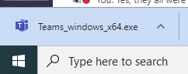](https://helpdesk.cherrycreekschools.org/api/v3/mojo_files/91776)

* 按照要安装的客户端的说明进行操作。完成后,“Teams”图标将显示在“**Start Menu (**开始**菜单)**”**中：**

**3） 启动Teams桌面应用程序：**

* 从“**Start Menu (**开始**菜单)**” 
* 单击“Microsoft Teams”图标以启动应用程序：

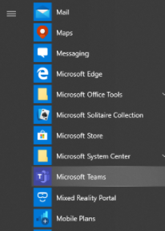

**资源：**

* Teams知识库文章 - <https://helpdesk.cherrycreekschools.org/help/topic/261793>